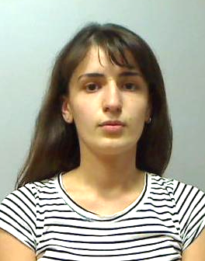
CV

ირმა კბილცეცხლაშვილი

დაბადების თარიღი: 26/11/1988
მისამართი: თბილისი, ლილოს დას. თ. სტურუას ქ. №18
ტელეფონი: +995 (32) 2 74 10 19
+995 (58) 54 26 68
ელფოსტა: irma.kbilcecxlashvili@mail.ru

განათლება

2008-2011 საქართველოს ტექნიკური უნივერსიტეტი, ინფორმატიკისა და მართვის სისტემები, კომპიუტერული ტექნოლოგიების მენეჯერი.

სამუშაო გამოცდილება

2008-2009 მოლარე-ოპერატორი - სამორინე ”ლას-ვეგასი”.

2012-2013 animatori-sastumro “gudauri marko-polo”

1.06-30.09 2012 molare-evro-parki,”teremoki”

2013-2014 damxmare organizatori sagamofeno centi “Expo georgia”

2014.05.01- ufrosi mimtani bar-restorani “Times”

კომპიუტერული უნარჩვევები

MS Windows, MS Office, Internet.

ენები

ინგლისური (saSualod)
რუსული (saSualod)
qarTuli (mSobliuri)

treningebi: saqarTvelos profesional buRalterTa da auditorTa federacia “bafi” – buRaltruli aRricxva .

